Röntgenhandbok Skelett

Hitta i dokumentet

Axel, AC led
Clavikel
Scapula
Sternum
Överarm
Armbåge
Underarm
Handled
Hand
Höftled, bäcken, protesbäcken, barnhöfter
För intresserade finns följande fördjupning på SFMRs hemsida om radiologisk undersökning vid proteskirurgi.
Lårben
Knäled
Underben
Fotled
Fot
Halsrygg
Bröstrygg
Ländrygg
Sacrum, coccyx
Scoliosrygg
Lungor, vuxna
Lungor, barn
Neonatal lungor och buköversikt, avd 17
Thoraxskelett
Buköversikt
Buköversikt barn
Urografi, urinvägsöversikt vuxna
Bäckenmätning
Skalle
Ansiktsskelett
Myelomskelett
Barnmisshandel
Shuntöversikt
Rakit, prematur
Skelettdysplasi (barn)
Röntgenundersökningar av aborterade foster
PM angående fertila kvinnor och röntgenundersökningar:
Rutin: Snabbspår misstänkta höftfrakturer
Uppdaterat från föregående version

Axel, AC led

1. Indikationer
Fraktur, frakturkontroll, protesläge, luxation, artros, artrit, skelettförändring,
AC-leds frågeställningar, acromions form.

2. Utförande
Standardbilder vid olika frågeställningar:

Fraktur, frakturkontroll,
protesläge, luxation: Frontal, axialbild

Artros, artrit, skelettförändring, Frontal inåtvriden, outletbild,
calcarea, impingement: frontalbild AC-led

Fraktur samt artros: Frontal inåtvriden, axialbild, frontalbild AC-led

AC-ledsluxation: Om AC-leden ej är väl framställd på
ovanstående bilder tas frontalbild utav
AC-leden utan belastning. Jämförande bild på begäran, ev. även med belastning på begäran.

Acromions form, impingment Scapular outlet view preoperativ bild, endast från ortoped

3. Bilagor

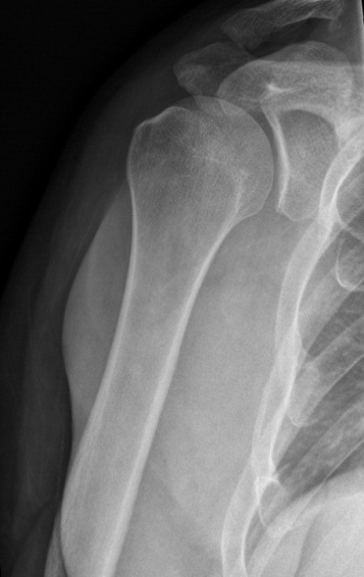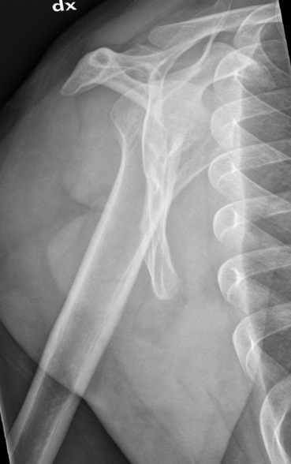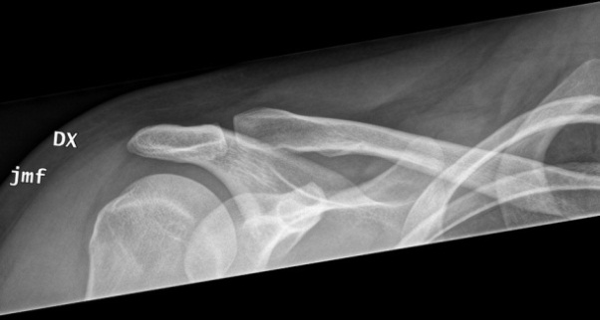
Axel frontal Axel sida AC-led

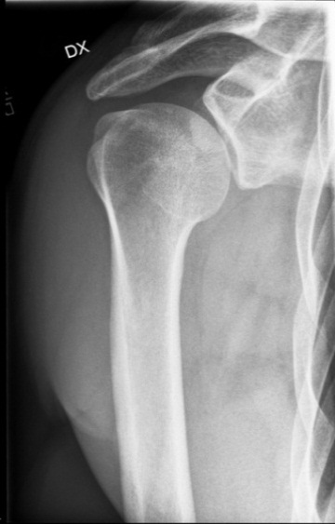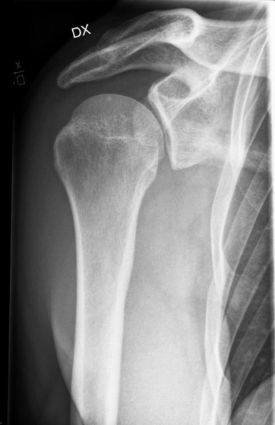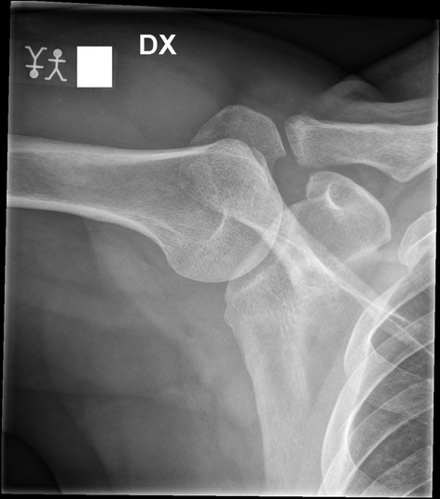
Axel inåtroterad Axel utåtroterad Axel upplyft

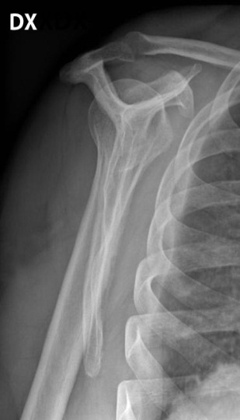
Scapular outlet view Scapular outlet view före och efter op

Clavikel
1. Indikationer
Fraktur, skelettförändring.

2. Utförande
Standardbilder vid olika frågeställningar:

Fraktur, destruktion: Caudalt och kranialt vinklade frontalbilder.

Speciella frågeställningar, CT (eller MR) förstahandsmetod. tumör samt sternoclavikular-
leder:

AC-ledsfrågeställning: Se metodbeskrivning för axel.

3. Bilagor
Standarbilder och hängningsmall

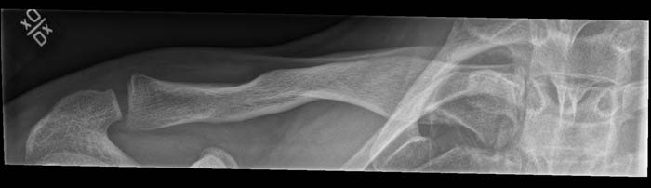
Vinklad 20 grader kaudalt ifrån

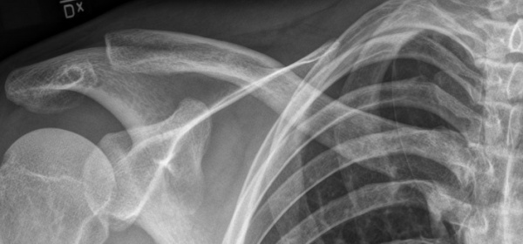
Vinklad 20 grader kraniellt ifrån

Scapula
1.Indikationer
Fraktur, skelettförändring.

2. Utförande
Standardbilder vid olika frågeställningar:

Samtliga indikationer: Frontalbild, sidobild

3. Bilagor
Standarbilder och hängningsmall

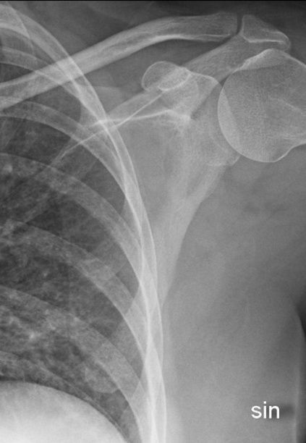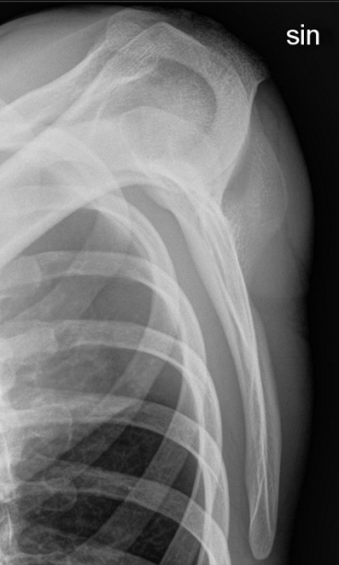
Scapula frontal Sida

Sternum
1. Indikationer
Fraktur, destruktion.
CT är förstahandsmetod för de flesta frågeställningar

2. Utförande
Standardbilder vid olika frågeställningar:
Undersökningsproceduren är samma för vuxna och barn.

Fraktur: Sidobild, sned frontal. CT bör övervägas

Osteit, destruktion: CT - är förstahandsmetod.

Sternoclavikularleds frågeställning CT - är förstahandsmetod

3. Bilagor

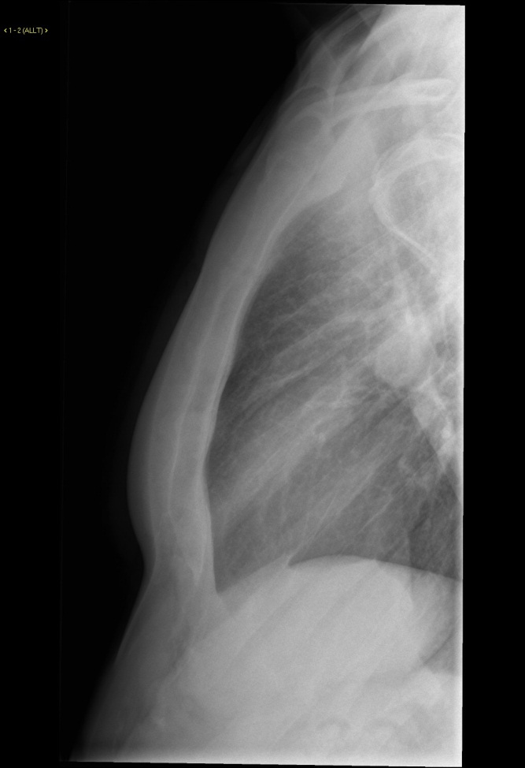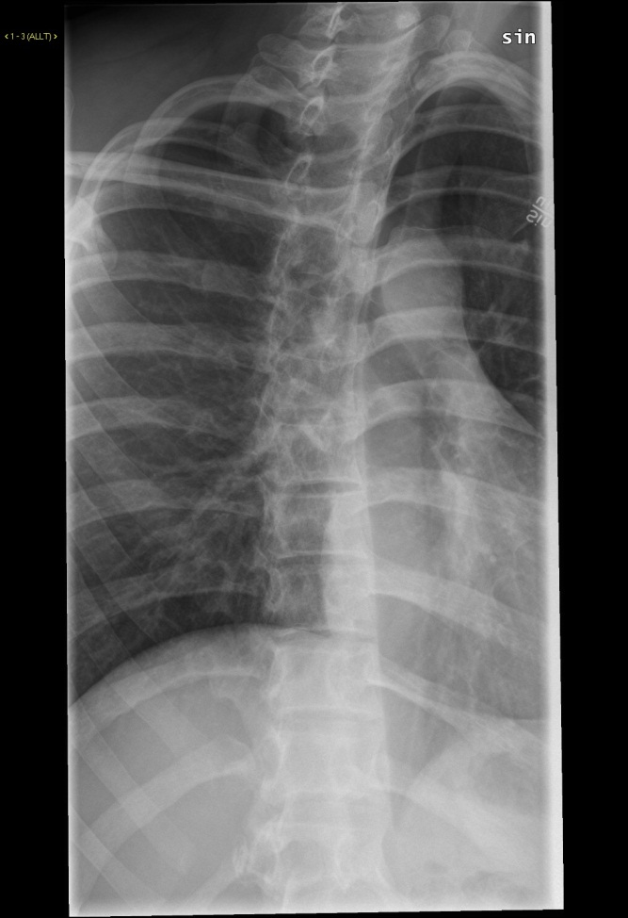
Sida Sned frontal

Överarm
1. Indikationer
Fraktur, frakturkontroll, protesläge, skelettförändringar, tumör.

2. Utförande
Standardbilder vid olika frågeställningar:

Samtliga indikationer: Frontalbild, sidobild

3. Bilagor
Standarbilder och hängningsmall.

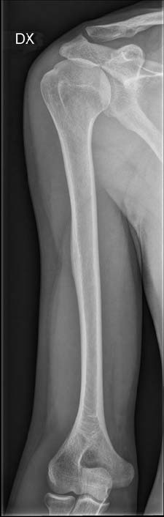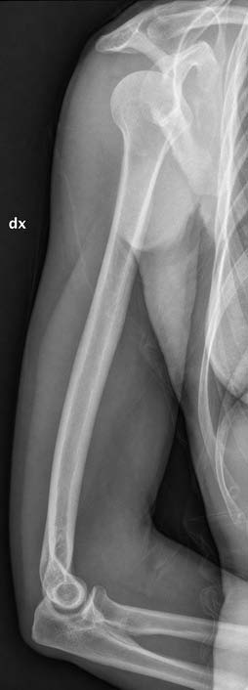
Överarm frontal Sida

Armbåge
1. Indikationer
Fraktur, frakturkontroll, luxation, fri kropp, destruktion, arthros.

2. Utförande
Standardbilder vid olika frågeställningar:
Undersökningsproceduren är samma för vuxna och barn.

Fraktur, luxation, fri kropp, Frontalbild, sidobild, 2 frontalvridningar arthros:

Kontroll efter fraktur, luxation: Frontalbild, sidobild

Skelettdestruktion: Frontalbild, sidobild

3. Bilagor
Standarbilder och hängningsmall

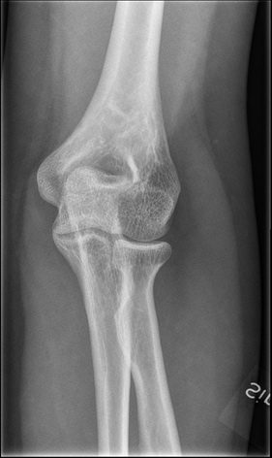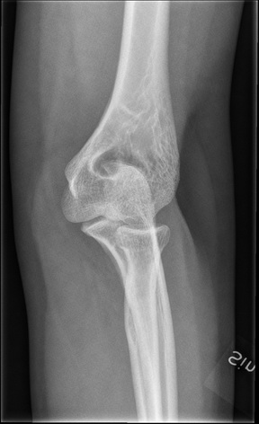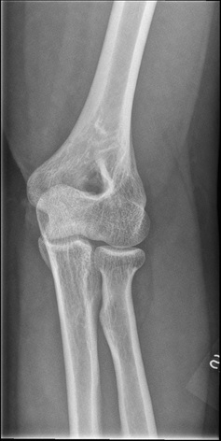
Armbåge frontal Frontala vridningar

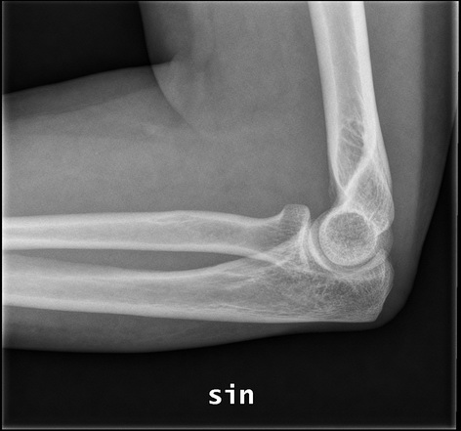
Armbåge sida

Vridningar på sidan, 10 grader(enbart vid kontroll av suprakondylära barnfrakturer):

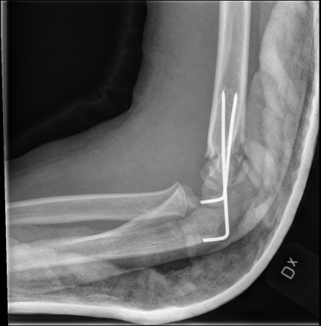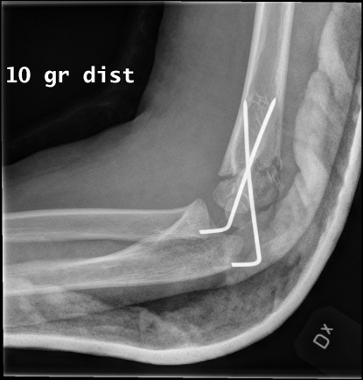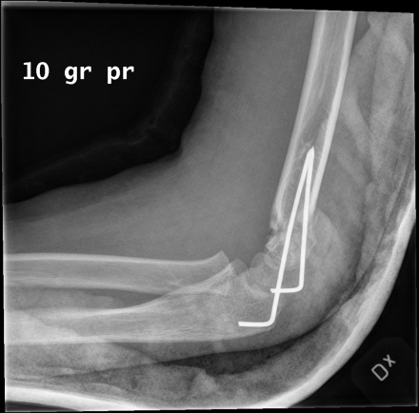

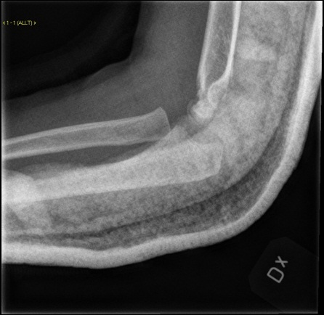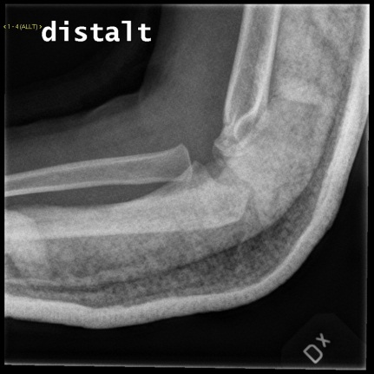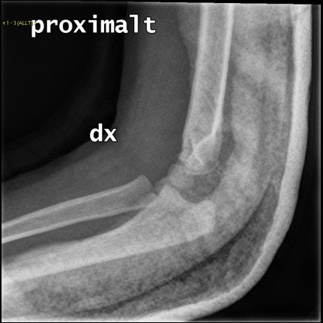

Underarm
1.Indikationer
Fraktur, skelettförändring.

2.Utförande
Standardbilder vid olika frågeställningar:
Undersökningsproceduren är samma för vuxna och barn.

Radiusfraktur (Vuxna och äldre barn): Frontal, sida av handleden är förstahandsmetod.

Radiusfraktur (Yngre barn): Frontalbild, sidobild.

Ulnafraktur, underarmsfraktur,
Skelettförändringar, övriga frågeställningar: Frontalbild, sidobild.

3. Bilagor
Standardbilder och hängningsmall

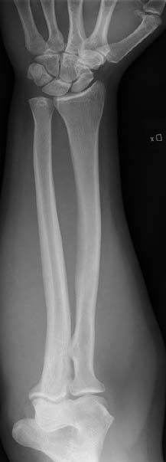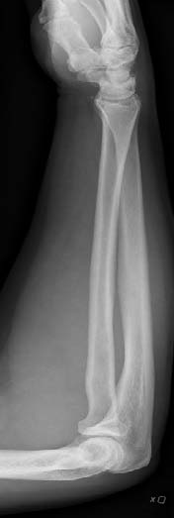
Underarm frontal Underarm sida

Handled
1. Indikationer
Fraktur, frakturkontroll, artrit, arthros.

2. Utförande
Rutinbilder:
Undersökningsproceduren är samma för vuxna och barn.

Fraktur, artrit, arthros: Frontal- och sidobild.

Provokation: Frontalbild med knuten hand + ulnardeviation.
(vid frågeställning scapholunär dissociation)

3. Bilagor
Standarbilder och hängningsmall

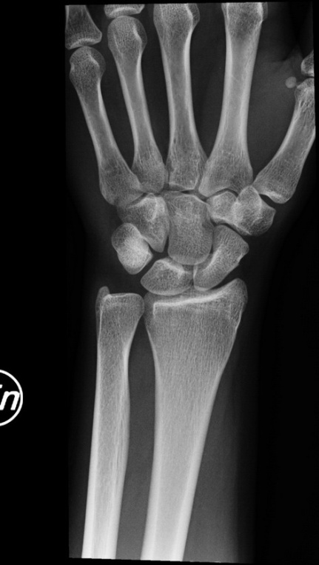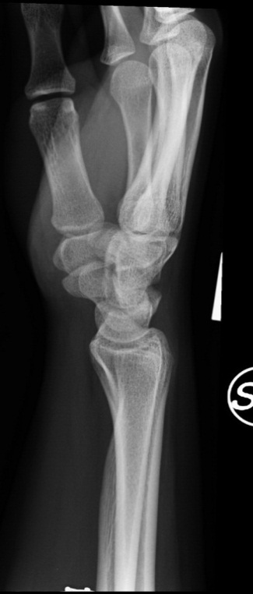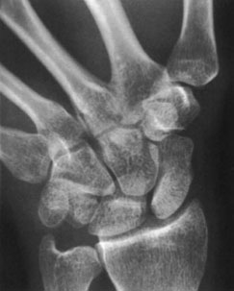
Handled frontal Handled sida Handled, provokation och
Ulnardeviation

Hand
1. Indikationer
Fraktur, frakturkontroll, artrit, arthros, skelettålder.

2. Utförande
Rutinbilder:
Undersökningsproceduren är samma för vuxna och barn.

Fraktur, frakturkontroll, främmande kropp Frontal, vridning, sned sida.
(ev med indikator):

Artrit, arthros: Frontal, en bild vriden med handflatan upp (fågelbo).

Tumbasarthros,
Bennetfraktur: Frontal- och sida över tumme och metacarpale 1 + frontal hand.

Scaphoideumfraktur: Frontal- och sida på handleden och fyra väl inbländade bilder över scaphoideum.

Fingerfraktur, specifik Frontal och sida på aktuella fingrar.
frågeställning: Ev vridningar.

Skelettålder: Frontalbild på hela vänster hand inkluderande handled.

3. Bilagor
Standarbilder och hängningsmall

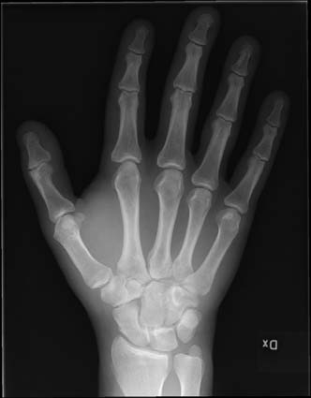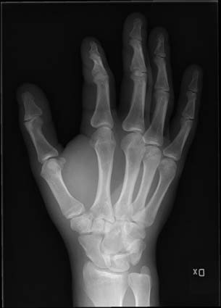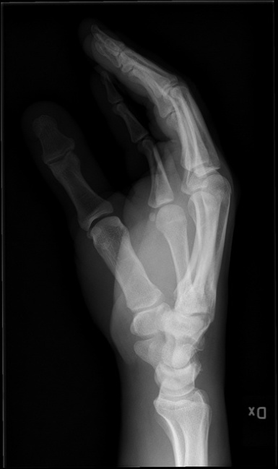
Hand frontal Hand vridning Hand sned sida
(mer supinerad)

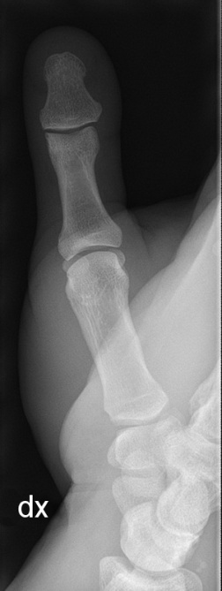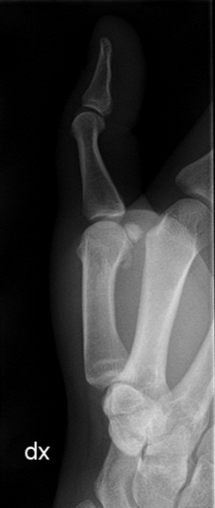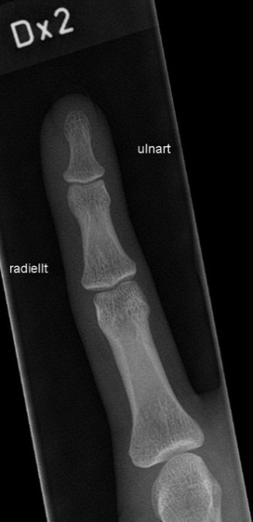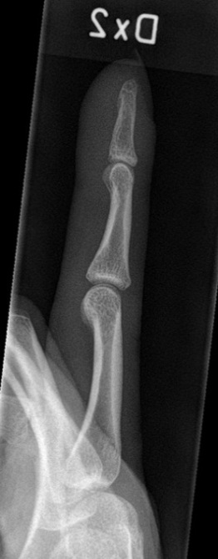
Tumme frontal Tumme sida Finger frontal Finger sida

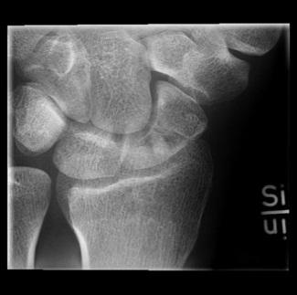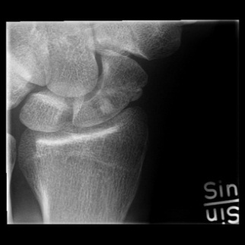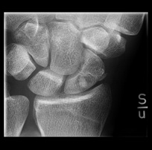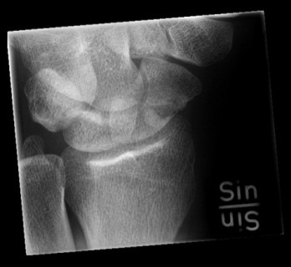
Scaphoideumvridningar, sidomärket kan placeras så här

Höftled, bäcken, protesbäcken, barnhöfter
1. Indikationer Fraktur, arthros, skelettförändringar, luxation, luxationskontroll, proteskontroll och frakturkontroll. Coxit, perthes, osteomyelit, epifyseolys, dysplasi, höftluxation, slutna apofysfogar. Se även PM ”Snabbspår misstänkta höftfrakturer”

2. Utförande (vuxna):
Standardbilder vid olika frågeställningar:

Höftfraktur, fraktur: Frontal, axial, bäcken, om fraktur även protesbäcken
med kula.

Artros: Frontal, axial

Inför protesoperation: Frontal, axial, protesbäcken med kula

Proteskontroll: Frontal, axial, protesbäcken.

Protesluxation: Frontal, om möjligt axial.

Protesluxationskontroll: Frontal, axial.

Frakturkontroll: Frontal, axial, protesbäcken om protes.

Skelettförändringar bäcken, höftled: Bäcken frontal
Frontal och axial på höftled
Bäckenvridningar på begäran

Fraktur bäcken Bäckenfrontal
Vridningar på begäran

Impingement: Protesbäcken, lauenstein

3. Barnhöft, bäcken:
Standardbilder: Coxit, Perthes, Bäckenfrontal, Lauenstein över båda höfterna.
osteomyelit, epifyseolys:

Dysplasi, höftluxation: Bäckenfrontal – inåtroterade ben. Von Rosenskenan skall vara avtagen

Fraktur: Bäcken Frontal, Lauenstein över båda höfterna. Om pat ej kan medverka till Lauenstein tas frontal och axial på höftled, bäckenfrontal.

Postoperativ undersökning, Frontal och axialbild över höftleden.
spik, platta:

Crista apofyser Inbländad frontal över höftbenskammarna
Slutna apofysfogar? (Rissers tecken)

4. Bilagor
Standarbilder och hängningsmall

Bäcken frontal Protesbäcken med kula Höft frontal

Höft lauenstein Höft axial

Barn, bäckenfrontal Barn, lauenstein

För intresserade finns följande fördjupning på SFMRs hemsida om radiologisk undersökning vid proteskirurgi.

http://www.sfbfm.se/sidor/sfmsr---skrifter/

Lårben
1. Indikationer
Fraktur, frakturkontroll, destruktion.

2. Utförande
Standardbilder vid olika frågeställningar:

Fraktur: Frontal- och sidobild på proximala lårbenet och/eller
frontal- och sida på distala lårbenet. (Axialbild på
höften).

Frakturkontroll, skelettförändring, Båda lederna med på bild, undantaget vid vissa
Destruktion: frakturkontroller.

3. Bilagor
Standarbilder och hängningsmall

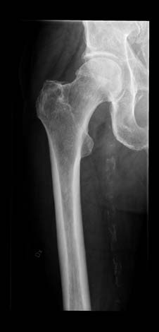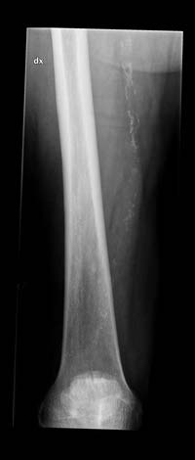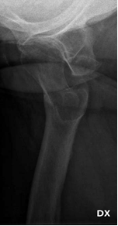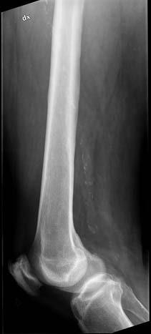
Frontal proximala samt distala Sida proximala samt distala
Distal frontalbild ej bra då knäleden är skuren

Knäled

1. Indikationer
Fraktur, artros, proteskontroll, skelettförändring, fri kropp, morbus Schlatter.

2.Utförande
Undersökningsproceduren är samma för vuxna som barn.
Rutinbilder

Fraktur, skelettförändringar: Frontal-, sidobild, utåtvridning, inåtvridning,
eventuellt patella axial.

Patellafraktur/luxation: Frontal-, sida, utåt- och inåtvridning, patella axial.

Fri kropp, osteochondrit: Frontal-, sidobild, utåtvridning, inåtvridning,
Hulténbild.

Artros: Stående frontal , stående sidobild, stående
patellaaxial.

Femuropatellär artros: Stående patellaaxial på specifik frågeställning, samt
stående frontal bilateralt, stående sidobild på aktuell sida.

Proteskontroll: Frontal-, sidobild i liggande. Vinkla in. Vid första postoperativa kontrollen patellaaxial.

Schlatter: Schlatterbild.

HKA: Hip-Knee-Ankle vinkel, tages preoperativt på
begäran. HKA inkluderar inte automatiskt en
samtidig undersökning med stående frontal och sida
om sådan inte begärts. Ortopedläkare ansvarar för
om den diagnostiska rtg undersökningen skall göras
om.

Q-vinkel Som HKA bild men inkluderande SIAS(spina iliaca
anterior superior) tom en bit nedom tuberositas
tibia.

3. Bilagor
Standarbilder och hängningsmall

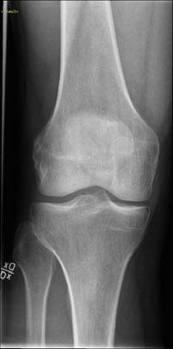
Knä belastad frontal belastad sida

Knä frontal inåtvridning utåtvridning

Patella axial Hulténbild, gapande

HKA Postop kontroll knäprotes, liggande bilder

Underben
1. Indikationer
Fraktur, frakturkontroll, skelettförändring, destruktion

2. Utförande

Rutinbilder för vuxna:

Fraktur Frakturkontroll,
skelettförändring, Frontal- och sidobild på proximala underbenet
destruktion: och frontal- och sida på distala underbenet.
Båda lederna med på bild, undantaget vid vissa
frakturkontroller.

Rutinbilder för barn:

Fraktur, frakturkontroll,
skelettförändring,
Destruktion: Frontal och sida

3. Bilagor
Standarbilder och hängningsmall

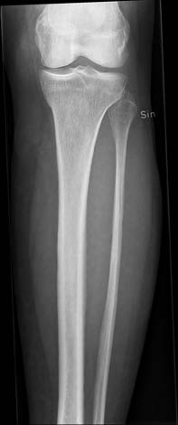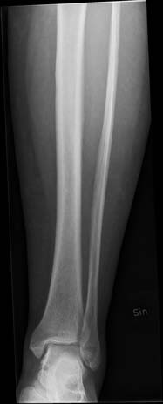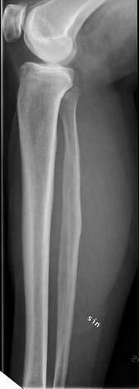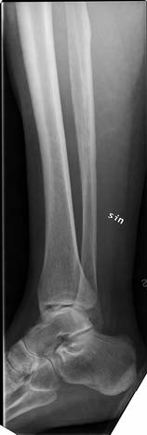
Fronta proximala Frontal distala Sida proximala Sida distala

Fotled
1. Indikationer
Fraktur, artrit, arthros, osteit.

2. Utförande
Standardbilder vid följande frågeställningar:
Undersökningsproceduren är samma för vuxna och barn.

Fraktur: Frontalbild, sidobild, 20 grader invriden

Skelettförändring, osteit: Frontalbild, sidobild, 20 grader invriden

Artrit/arthros: Frontalbild, sidobild, 20 grader invriden

Subtalära leder Rotationstomografi i belastning är standard på
begäran av ortoped.

3. Bilagor
Standarbilder och hängningsmall

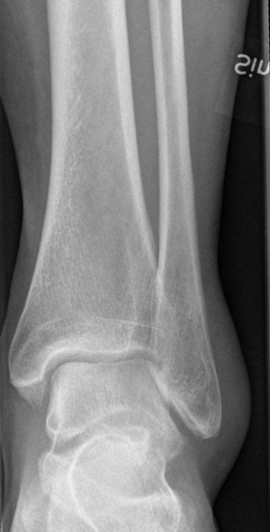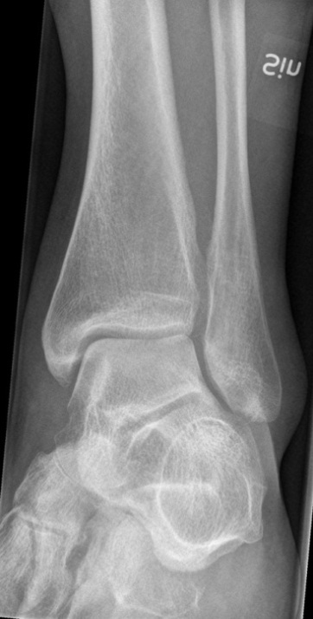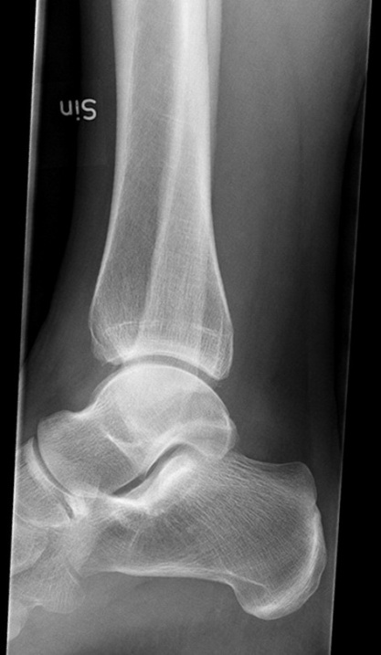
Fotled frontal Vridning Sida

Fot

1. Indikationer
Fraktur, tåfraktur, arthros, artrit, skelettförändringar. Osteit, hallux valgus, plattfot,
hälsporre, främmande kropp.

2. Utförande
Standardbilder vid olika frågeställningar:
Undersökningsproceduren är samma för vuxna och barn.

Fraktur, även tåfraktur, arthros, Frontal, inåtvridning, sida.
Artrit, skelettförändring, osteit,
främmande kropp (ev med indikator):

Hallux valgus: Frontal stående bilateralt, obelastad sida och
inåtvridning endast på aktuell fot.

Plattfot: Frontal, sida i stående bilateralt.

Calcaneusfraktur: Frontal, inåtvridning, sida, hälaxial.

Häl, standardbild, frakturkontroll Sida och axialbild häl.

Subtalära leder: CT är förstahandsmetod på specifik
frågeställning från ortoped, fotkirurgi I annat fall tas
fotled och fot bilder.

Hälsporre: Sidobild häl + jämförande andra hälen.

Tåfraktur: Frontal, vriden sida.

3. Bilagor
Standarbilder och hängningsmall

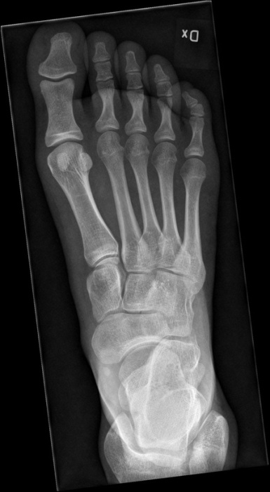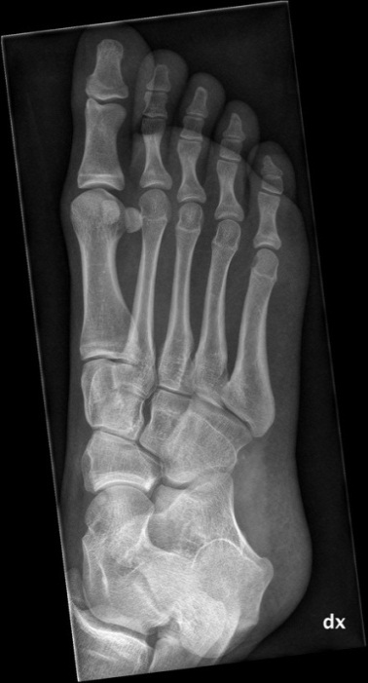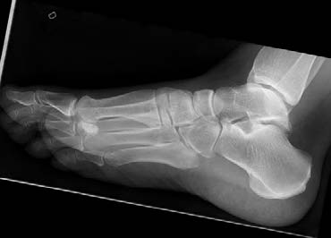
Fot frontal Vridning Sida

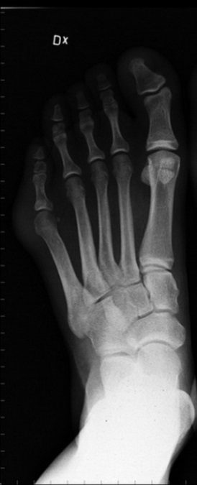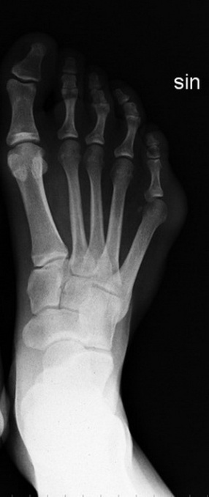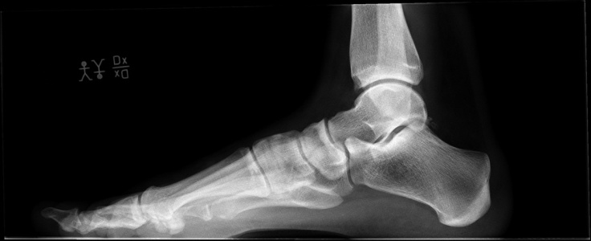
Belastade bilder frontal och sida

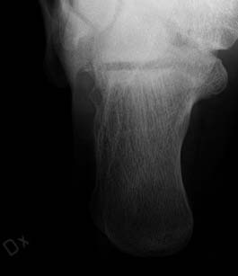
Häl sida Häl axial

Halsrygg
1. Indikationer
Frakturkontroll, provokation prioriteras av Radiolog, CT är förstahandsmetod vid fraktur
/luxationsfrågeställning.
På frågeställning degeneration, destruktion, metastas skall MRT utföras.

2. Utförande
Undersökningsproceduren är samma för vuxna och barn.

Standardbilder vid olika frågeställningar:

Fraktur, luxation CT är förstahandsmetod vid
fraktur/luxationsfrågeställning.
Frontal, sida, vridningar och dens

Degenerativa förändringar, Frontal, sida, vridningar
Skelettförändringar

Provokation, Whiplash, RA Extension och flexion (provokationsbilder) på
Begäran
Frontal, sida, vridning om ej redan utförts tidigare

Frakturkontroll: Frontal och sida
Densfrontal vid densfraktur

3. Bilagor
Standarbilder och hängningsmall

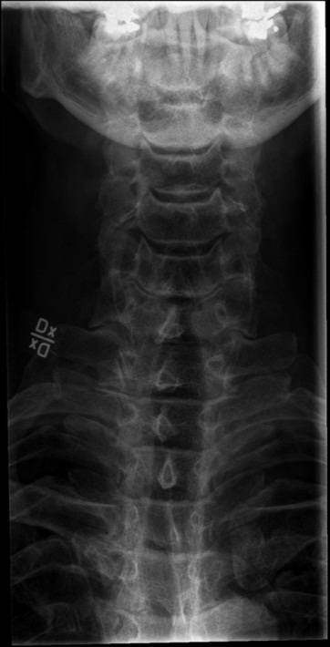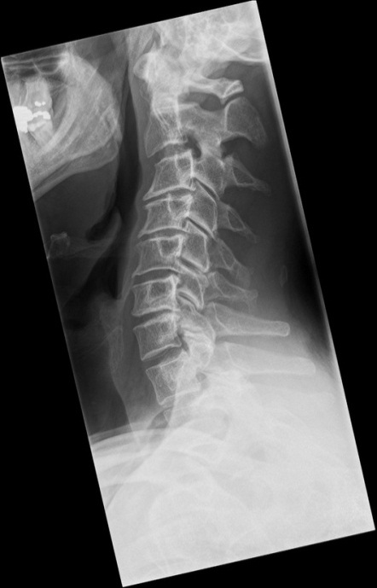
Halsrygg, frontal Halsrygg, sida

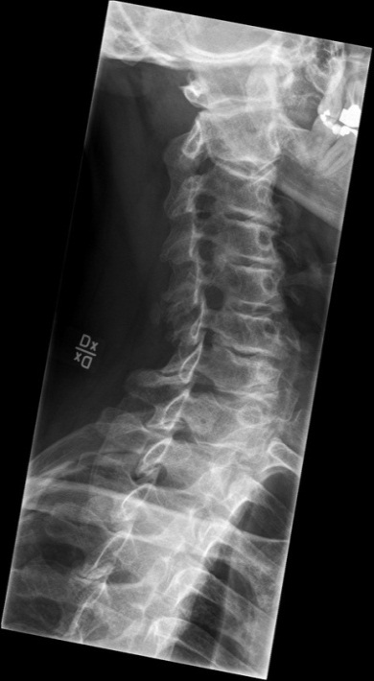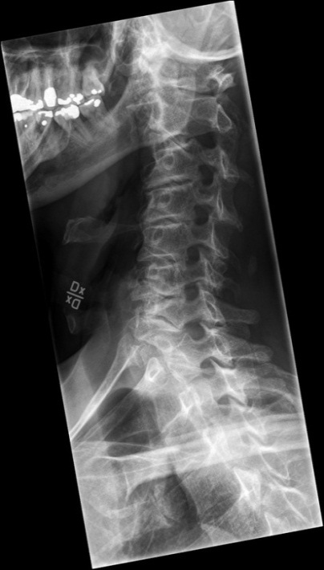
Vridning vänster Vridning höger
Höger foramina Vänster foramina

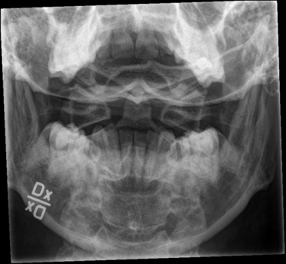
Densfrontal

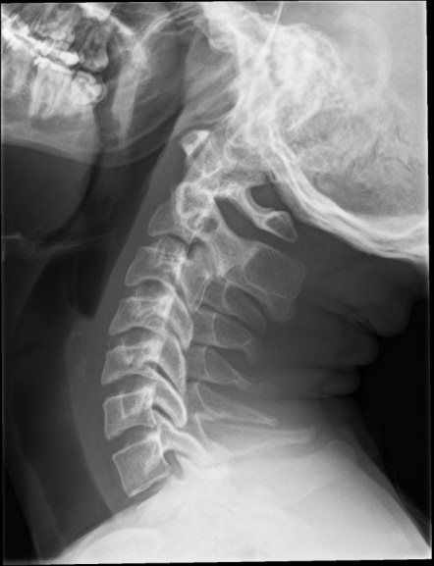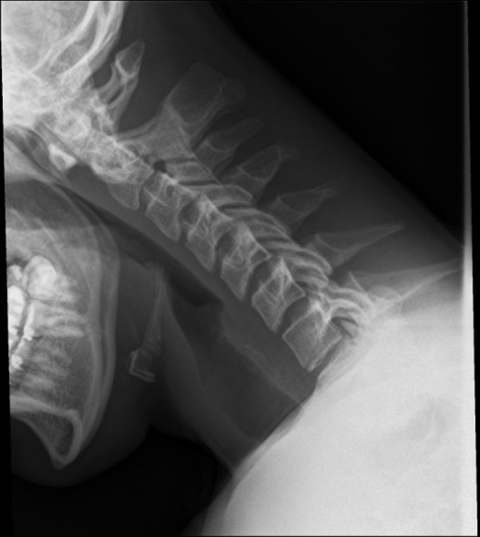
Halsrygg provokation i extension och flexion

Bröstrygg
1. Indikationer
Fraktur, kompression, degeneration, myelom prioriteras av Radiolog. CT är förstahandsmetod.

Frågeställning destruktion, skelettförändring, metastas, tumör, spinal stenos, diskbråck, ischias, utstrålande smärta skall MRT utföras.

2. Utförande
Undersökningsproceduren är samma för vuxna och barn.

Standardbilder vid olika frågeställningar:

Fraktur: Frontalbild, sidobild, flygare, övergång bröst-
/ländrygg.

Övriga frågeställningar: Frontalbild, sidobild.
Eventuell flygare, eventuell övergång bröst-
/ländrygg.

3. Bilagor
Standarbilder och hängningsmall

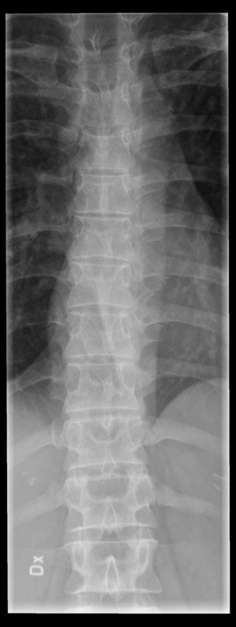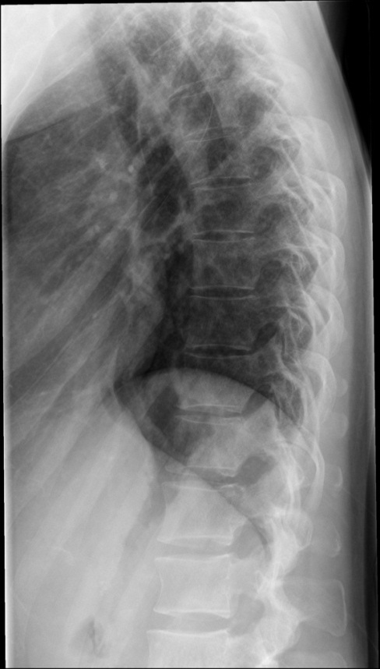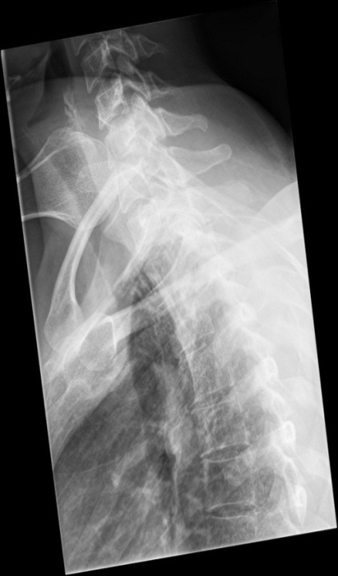
Bröstrygg, frontal Sida Flygare

Ländrygg
1. Indikationer
Fraktur, frakturkontroll, spondylos/olisthes samtliga frågeställningar prioriteras av radiolog då CT är förstahandsmetod. Postop fusionskontroller görs numera med CT ländrygg lågdos.

Frågeställning destruktion, Mb Bechterew, SI-ledfrågeställningar, skelettförändring, metastas, tumör, spinal stenos, diskbråck, ischias, utstrålande smärta skall MRT utföras.

2. Utförande
På barn och unga upp till 18 år, tas L5-bilder endast på begäran.

Standardbilder vid olika frågeställningar:

Fraktur, kompression Frontalbild, sidobild.
Frontal L5, sida L5.
Bröst/ländryggsövergång (frontal, sida) vid behov.
Överväg CT.

Frakturkontroll Frontalbild, sidobild över osteosyntesområdet.

Postop kontroller Frontalbild, sidobild (tidig kontroll tas liggande)

Myelom Frontalbild, sidobild.

Spondylos/olisthes Frontalbild, sidobild, frontal L5, sidobild L5 Vridbilder
endast på begäran.

Morbus Bechterew Frontalbild, sidobild, övergång bröst-/ländrygg.

Skelett-/degenerativa förändringar Frontalbild, sidobild, frontal L5, sidobild L5.

SI-leder SI-leder på begäran. Remissen skall prioriteras av
röntgenläkare. MR och CT är förstahandsmetoder
idag

Kompletterande bilder över bröst/ländrygg vid behov.
Kompletterande sneda bilder (hundbilder) på begäran.
Vid kombination ländrygg/bäcken bör L5 frontal ej tas. Divergerande strålar ger frontal på L5.

3. Bilagor
Standarbilder och hängningsmall

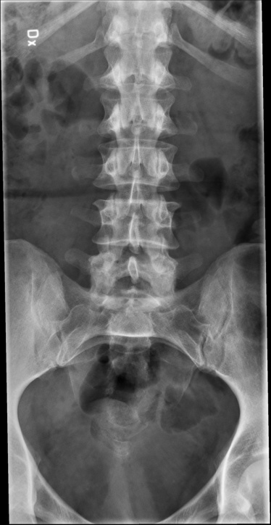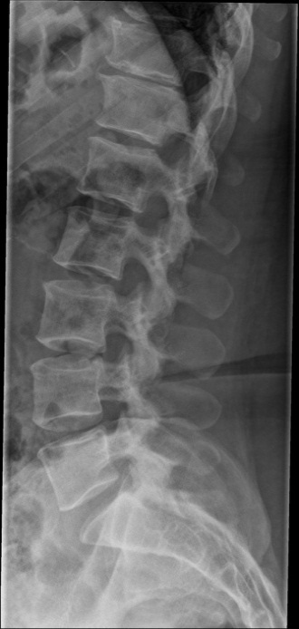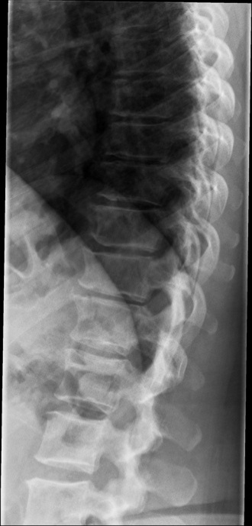
Ländrygg, frontal Sida Sida övergång

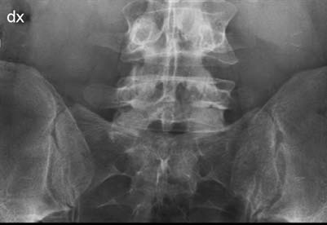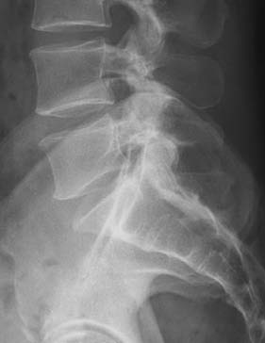
L5 Frontal L5 Sida

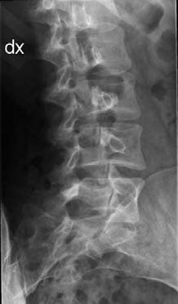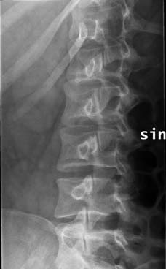
Vridbilder, ”hundbilder”, här vinkal för L4

Sacrum, coccyx
1. Indikationer
Fraktur, destruktion. Radiolog prioriterar och gör en berättigandebedömning av remissen.
CT är förstahandsmetod.

2. Utförande
Undersökningsproceduren är samma för vuxna och barn.

Alla frågeställningar: Frontalbild, sacrums kraniella del.
Frontalbild, sacrums kaudala del och coccyx. Sidobild.

3. Bilagor
Standarbilder och hängningsmall

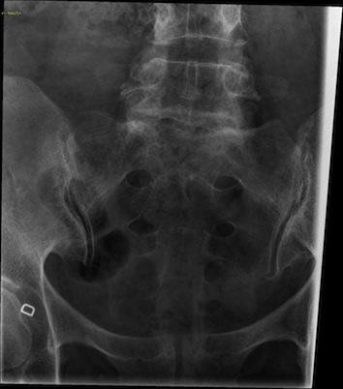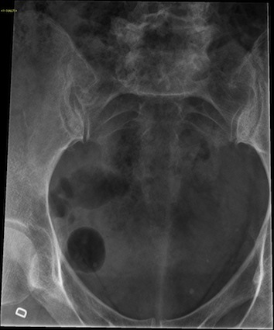
Frontalbilder
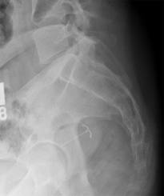

Sidobild

Scoliosrygg
1. Indikationer
Scoliosfrågeställningar och kontroller

2. Utförande
Undersökningsproceduren är samma för vuxna och barn.

Standardbilder vid olika frågeställningar: Scolios, förstagångsundersökning
Stående frontal över bröst- och
ländrygg. Stitchad. Liggande sida över bröstrygg, ländrygg. Ej stitchad.
Eventuellt stående sida på begäran, stitchad.

Scolioskontroll Stående frontal över bröst- och
ländrygg, stitchad. Eventuellt stående
sida på begäran, t ex postoperativ
uppföljning, stitchad.
Eventuellt CT-lågdos på begäran, t ex vid kongenitala scolioser.

Cristabilder endast på begäran, se metodbeskrivning bäcken.

3. Bilagor
Standarbilder och hängningsmall

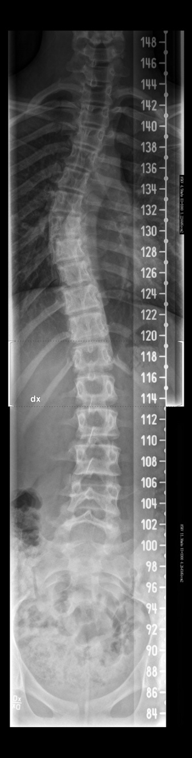
Frontal

Lungor, vuxna
1. Indikationer
Parenchymförändringar, metastaser, infiltrat, emfysem, pneumoni, CVK-läge, pacemakerkontroll, hälsokontroll, TBC, pleurit, pleuravätska, pneumothorax, kontroll av pneumothorax, Picc-line läge, IVA-lunga.

2. Utförande
Standardbilder vid olika frågeställningar:

Parenchymförändringar, metastaser, Frontal, sida,
infiltrat, emfysem, pneumoni,
CVK-läge, pacemakerkontroll, hälsokontroll, TBC

Pleurit, pleuravätska: Frontal, sida, sidoläge på aktuell sida
eller bilateralt.

Pneumothorax: Frontal, sida.
Frontal i exspiration.

Kontroll av pneumothorax Frontal, sida.

Picc-line läge(satt i arm): Frontal med hängande armar.
Sida med armarna upp.

IVA-lunga: Liggande frontal, sida.

Om patientens tillstånd ej medger stående eller sittande undersökning tas bild i liggande i första hand på undersökningsbord. Endast om patientens tillstånd ej medger förflyttning tas bilder på avdelning, i alla andra fall tas lungbilder på Röntgenmottagningen. Att inte ha personal som kan medfölja eller transportera är inget skäl för att frångå detta.

3. Bilagor sidolägen
Standarbilder och hängningsmall

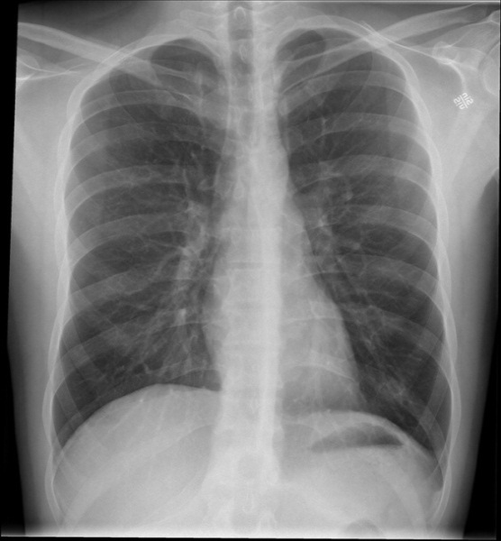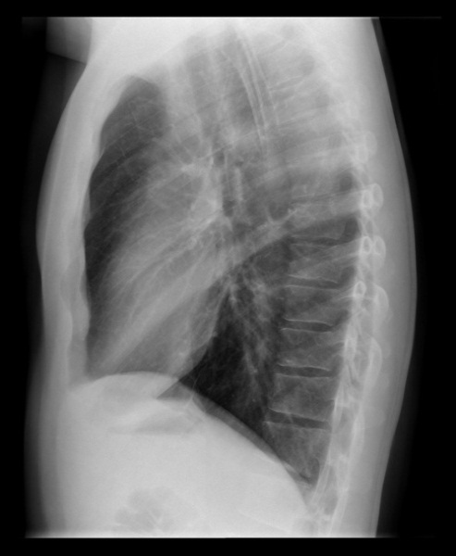
Frontal PA stående Sida stående

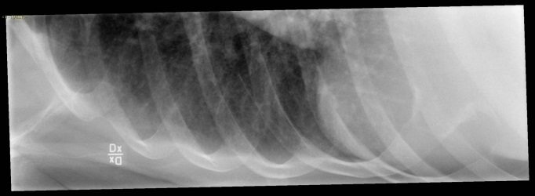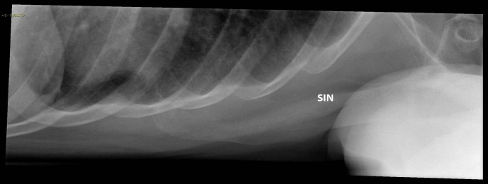
Höger sidoläge Vänster sidoläge

Lungor, barn
1. Indikationer
Parenchymförändringar, hilusförstoring, pneumothorax.

2. Utförande
Alla frågeställningar Frontal, sida.

Stående undersökning när patienten kan medverka, annars liggande.

Parenchymförändringar, metastaser, Frontal och sida
Infiltrat, emfysem, pneumoni, CVK-läge,
Pacemakerkontroll, hälsokontroll, TBC

3. Bilagor
Standardbilder och hängningsmall

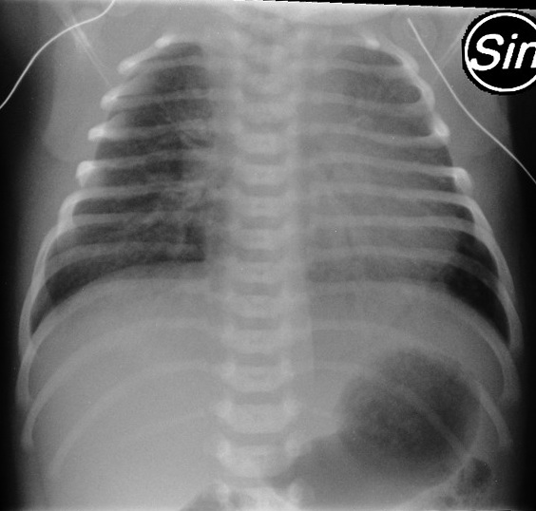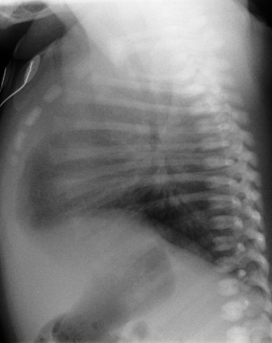
Frontal Sida

Neonatal lungor och buköversikt, avd 17
1. Indikationer
Lungfrågeställningar, lung-och kateteterfrågeställningar, buköversikt

2. Utförande
Standardbilder vid olika frågeställningar:

Lungfrågeställningar Lunga frontal, sida.

Lung- och kateterfrågeställningar, Lunga frontal samt utbländad frontal
Lung- och bukfrågeställningar och sida över både lunga och buk.

3. Bilagor
Standardbilder och hängningsmall

Lunga frontal Sida
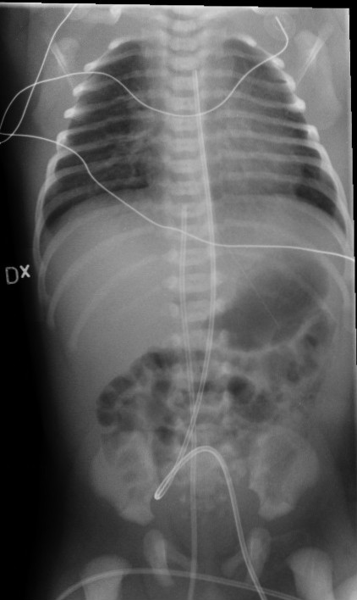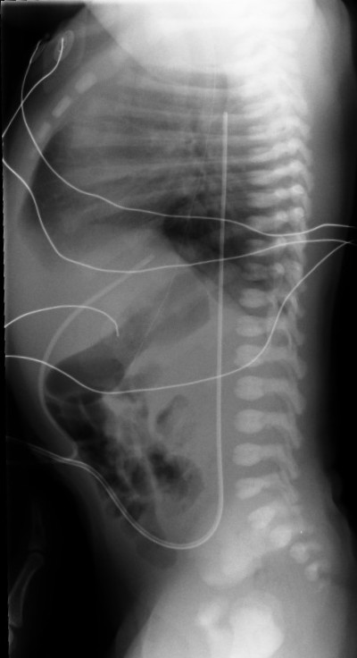
Utbländad frontal och sida över lunga och buk(NAK har ett något för högt läge)

Thoraxskelett
1. Indikationer
Skelettförändringar, fraktur

Remiss för CT bör övervägas för bättre bedömning.

2. Utförande
Undersökningsproceduren är samma för vuxna och barn.

Standardbilder vid olika frågeställningar:

Fraktur: Lungor frontal och sida

Skelettförändringar, metastaser, Frontal, övre och nedre revbensbild. På destruktioner: begäran bilateralt, annars endast aktuell sida.

3. Bilagor
Standarbilder och hängningsmall

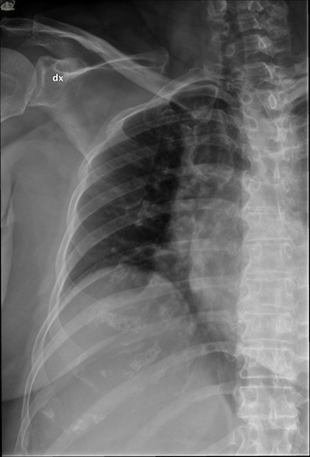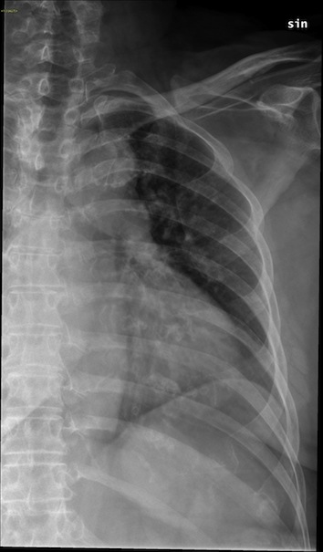

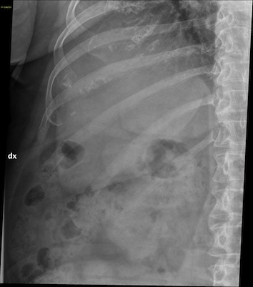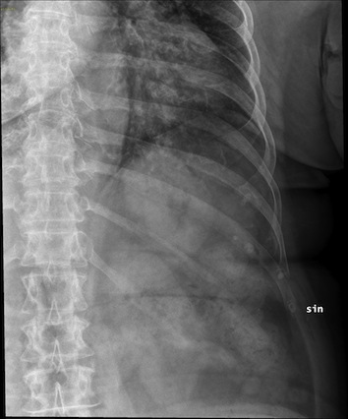
Övre och nedre bilder på revben

Buköversikt
1. Indikationer
Sondläge, OATT (oro-anal transittid), EVAR buköversikt, främmande kropp.

2. Utförande

Standardbilder vid olika frågeställningar:

Sondläge Frontalbild, liggande ofta i säng.

OATT, främmande kropp Liggande frontal bilder hela buken.

EVAR buköversikt Liggande bilder hela buken, frontal och sida.

CT i första hand vid frågeställning fri gas eller ileus obstipation hos vuxna.
Förekomst av spiral och övriga frågeställningar avseende spiral görs på CT.

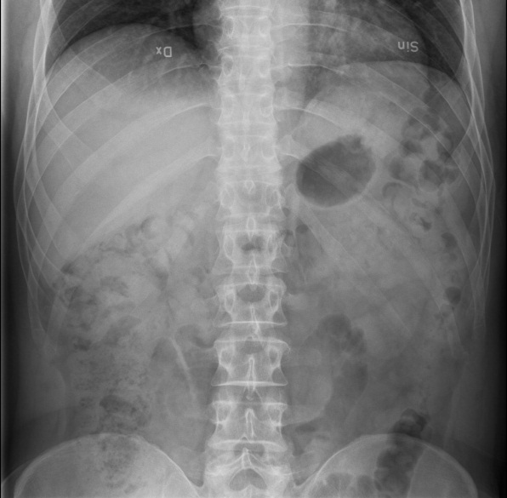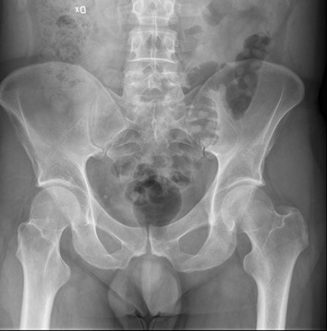
Liggande frontaler

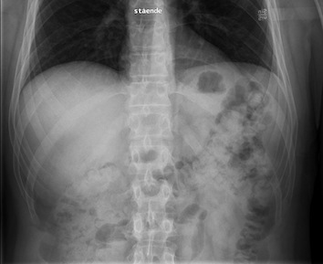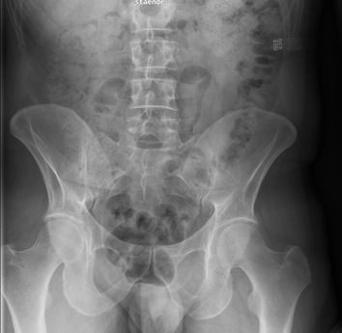
Stående frontaler
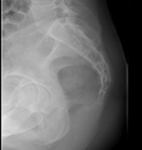
Rectumsida

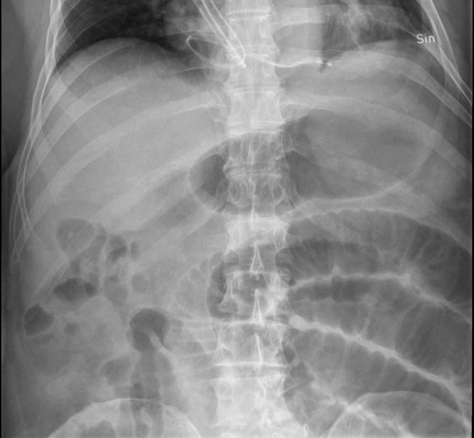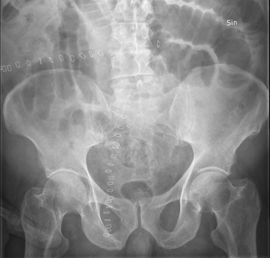
Liggande frontal, övre och nedre buk

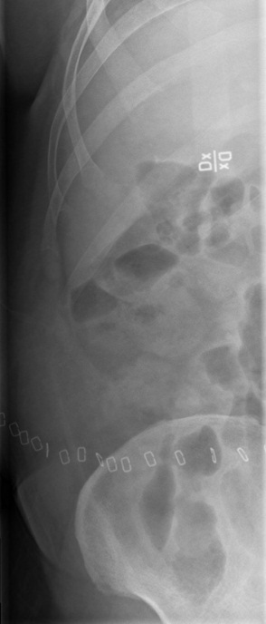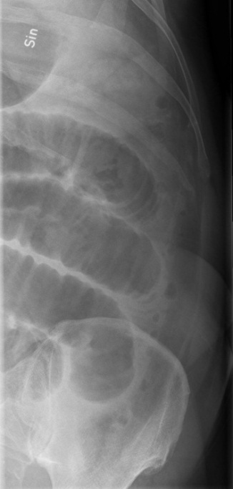

Inbländade flankbilder vb pga habitus
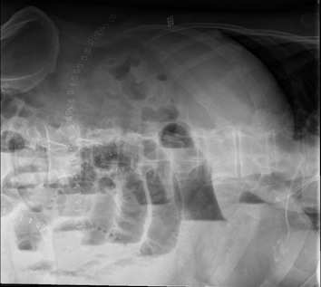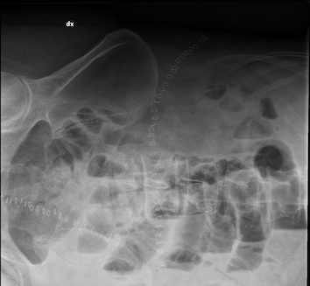
Liggande med höger resp vänster sida upp

Buköversikt barn
1. Indikationer
Ileus, fri gas, obstipation, sondläge, abscess, tumörer, främmande kropp.
Dagen efter Hirschsprung colon.

2. Utförande

Ileus, fri gas, abscess, tumör: Frontalbild, hängande frontal eller stående frontal,

Obstipation: Frontalbild, hängande frontal eller stående frontal, rectumsida

Sondläge: Frontalbild

Främmande kropp: Frontalbild, hela buken

Dagen efter Hirschprung colon: Frontalbild över hela buken

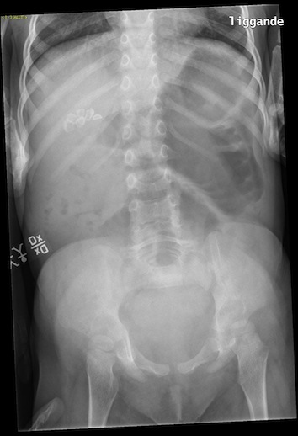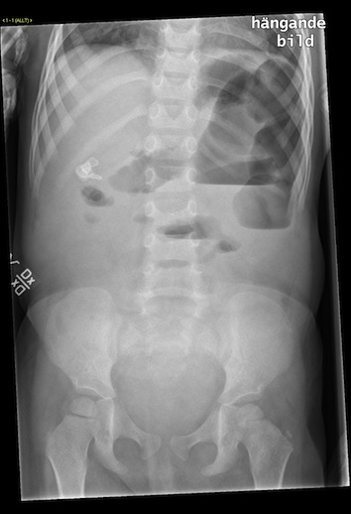
Liggande och hängande frontal

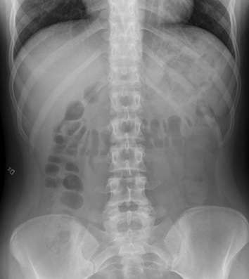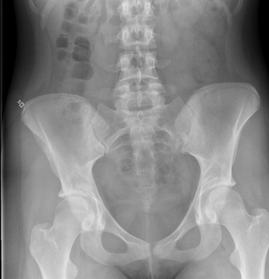
Liggande frontaler
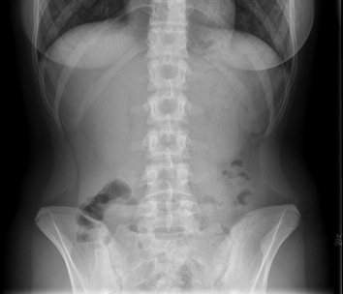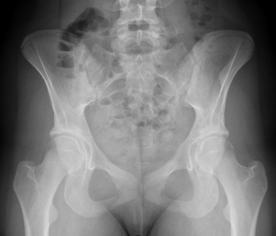
Stående frontaler, skall märkas stående

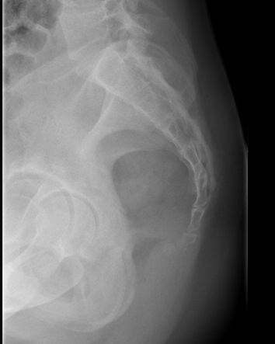

Rectumsida

Urografi, urinvägsöversikt vuxna
1. Indikationer
Konkrementstatus inför ESWL behandling – urinvägsöversikt samma dag.
CT är förstahandsmetod för alla indikationer. Undantaget kan vara vissa stenuppföljningar.

2. Patientförberedelser och säkerhet
Inga förberedelser för urinvägsöversikt.

4. Utförande

Standardbilder utan eller med kompression:

Urinvägsöversikt: Lägg om möjligt kompression över buken.
Översiktsbild
Vridningar över vardera njure
Blåsbild

6. Bilagor
Standarbilder och hängningsmall

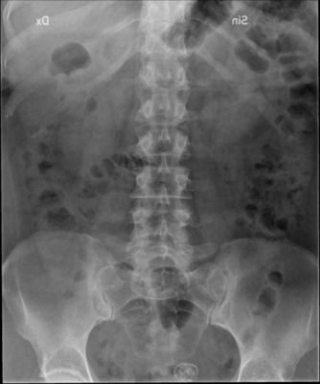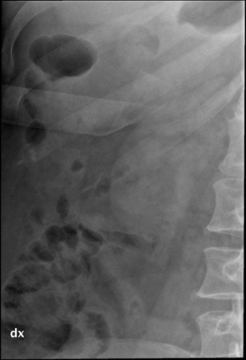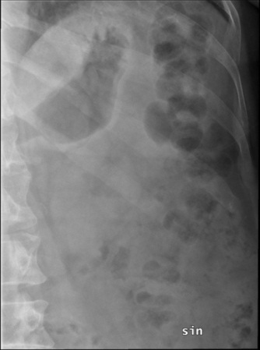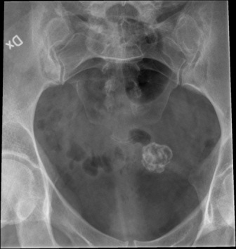
Förbilder, urinvägsöversikt

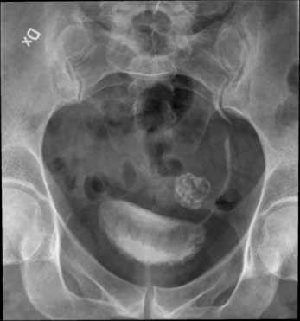
Blåsbild

Bäckenmätning
1. Indikationer
Bäckenmätning görs numera på CT. Kan förekomma vid enstaka fall.

2. Utförande
Standardbilder vid olika frågeställningar: Liggande frontal grodbild
Stående sidobild

3. Bilagor

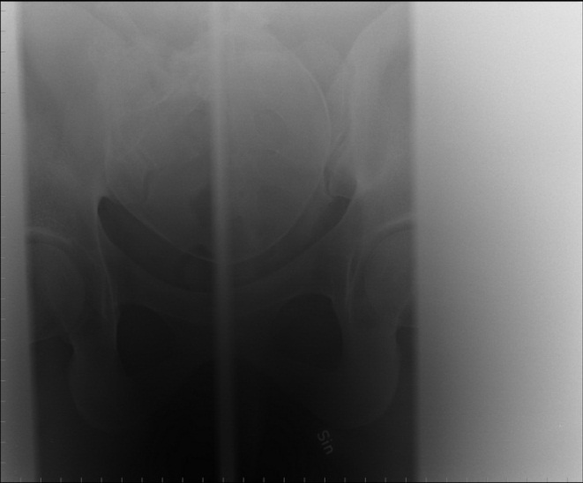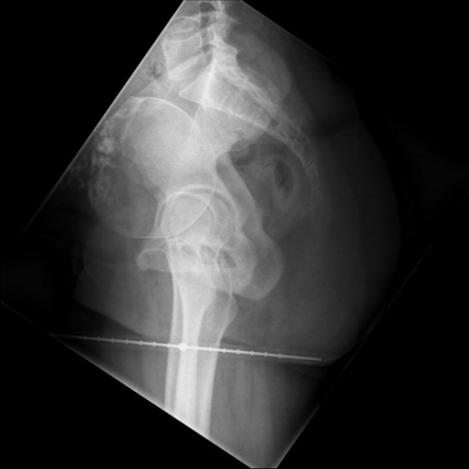
Bäckenmätning, frontalbild Sidobild

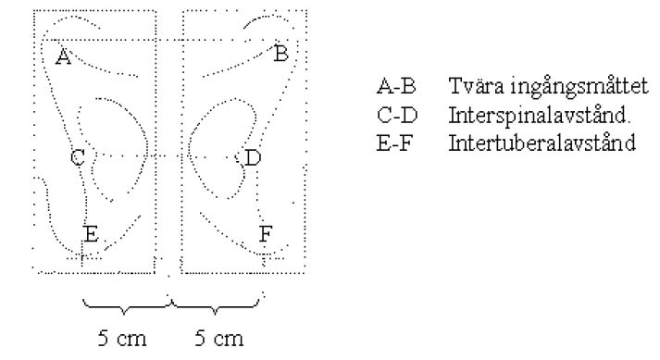
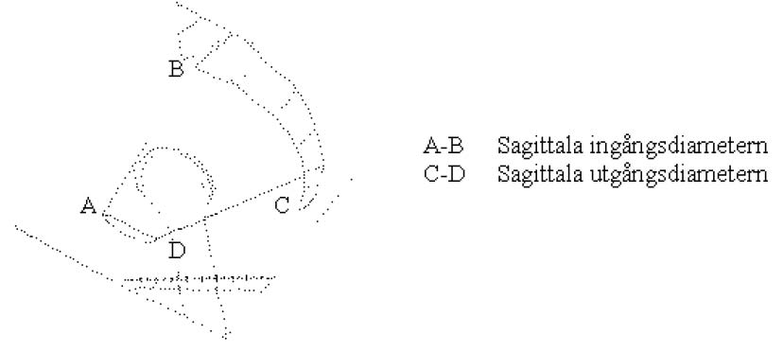

Skalle
1. Indikationer
Shuntfrågeställningar. Suturslutning och tumörfrågeställningar skall prioriteras av Radiolog, CT är förstahandsmetod.

2. Utförande
Standardbilder vid olika frågeställningar

Tumör: Frontal, sida

Kraniostenos, suturslutning: Frontal, sida, halv axial (nackemot)
frontalvridningar, axial (endast på begäran)

Shuntfrågeställning: Frontal, sida

Shuntinställning: Sida, inbländad på ”klockan”

3. Bilagor
Standarbilder och hängningsmall

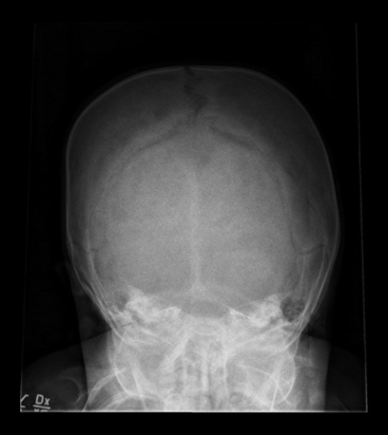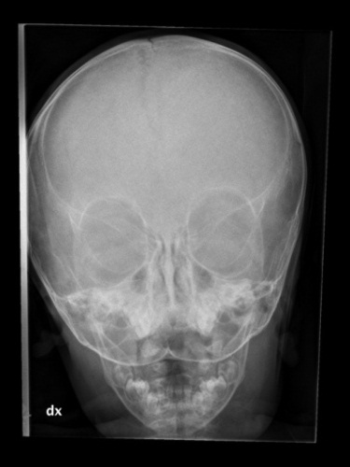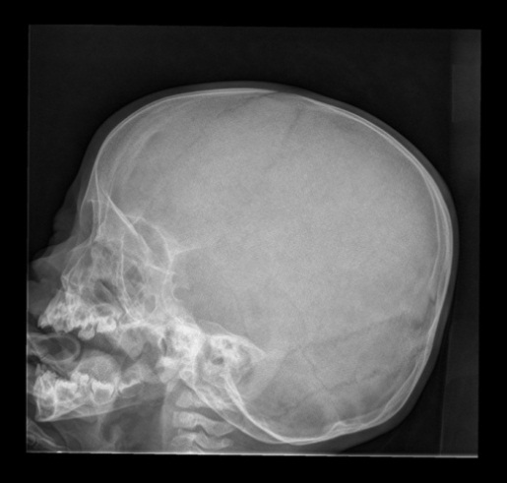
HaHalvaxial Frontal Sida

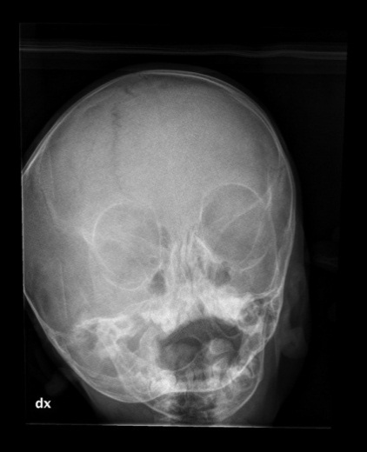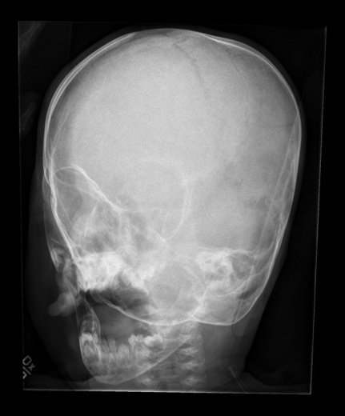
Vridningar

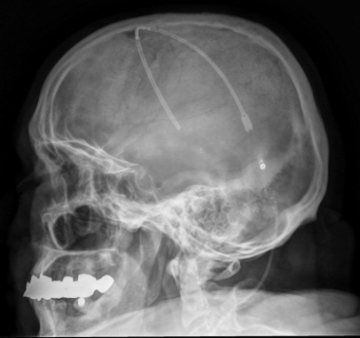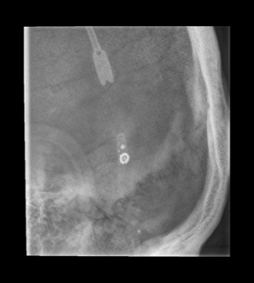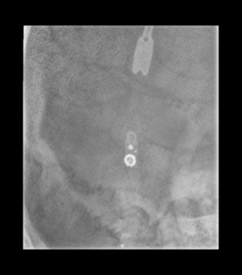
Skallesida med Codman-Medos shunt Inbländad rakt över ”klockan”, före och efter MR

Ansiktsskelett
1. Indikationer
Främmande kropp i orbita (oftast inför MR undersökningar)
CT är annars förstahandsmetod vid fraktur och sinuitfrågeställningar.

2. Utförande
Standardbilder vid olika frågeställningar:

Fraktur CT

Sinuit CT

Orbita, främmande kropp Frontal, sida om patologi

3. Bilagor
Standarbilder och hängningsmall

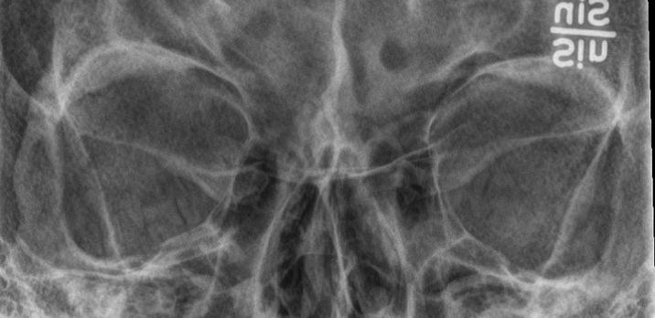
Orbita, frontal

Myelomskelett

1. Indikationer CT är förstahandsmetod.
Helskelett, myelom.

2. Utförande
Undersökningsproceduren är samma för vuxna och barn.
Standardbilder:

Skalle: Sida

Halsrygg: Frontal, sida

Bröstrygg: Frontal, sida

Ländrygg: Frontal, sida

Bäcken: Frontal

Thoraxskelett: Övre och nedre frontaler

Långa rörben: Långa frontaler inkluderande angränsande
(överarm, underarm, leder
lårben, knä och underben)

Barnmisshandel

- Indikationer
Misstanke om barnmisshandel. Uppföljande undersökning är alltid indicerat och bör utföras 11-14 dagar efter den initiala undersökningen. Remitterande ansvarar för beställning av uppföljande undersökning.

- Utförande
Skalle Frontal och sidobild om inte CT hjärna utförs

Halsrygg Sida (om inte inkluderad på skalle sida)

Bröstrygg Sida

Ländrygg Sida

Bäcken Frontal

Thoraxskelett Frontal och två vridningar (Inkluderande claviklar, scapulor och sternum)

Överarm Frontal bilateralt

Underarm Frontal bilateralt

Hand inklusive handled Frontalt bilateralt

Lårben Frontal bilateralt

Underben Frontal bilateralt

Fot Frontal bilateralt

Armbåge Sida bilateralt

Handled Sida bilateralt

Knä Sida bilateralt

Fotled Sida bilateralt

- Utförande uppföljande undersökning
Misstänkt eller skadat område utifrån den initiala undersökningen

Thoraxskelett Frontal och två vridningar

Överarm Frontal bilateralt

Underarm Frontal bilateralt

Lårben Frontal bilateralt

Underben Frontal bilateralt

(Armbåge, knä och fotled om inte detta inkluderats på ovan nämnda bildtagning)

Shuntöversikt
1. Indikationer
Shuntöversikt. Ibland samtidig frågeställning shuntventil inställning. För kontroll av shuntventil inställning se metod skalle.

2. Utförande
Undersökningsproceduren är samma för vuxna och barn.

Skalle Frontal, sida

Hals Frontal, flygare

Thorax Frontal, sida

Buk Frontal, sida

Rakit, prematur
1. Indikationer
Rakit

2. Utförande

Primärutredning
Handled: Frontal unilateralt

Knäled: Frontal unilateralt

Fotled: Frontal unilateralt

Uppföljning
Handled: Frontal unilateralt

3. Bilagor

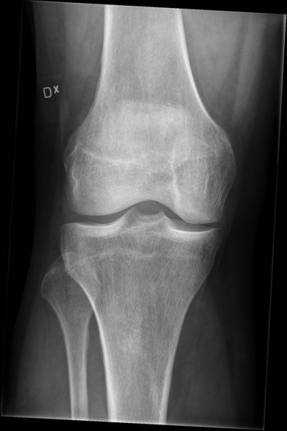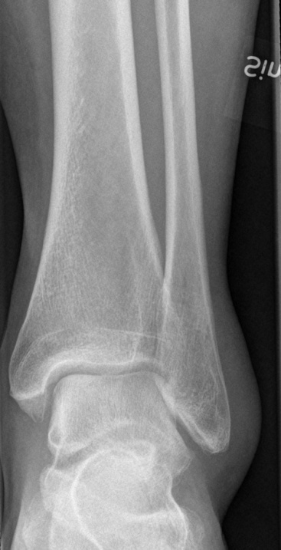
Handled frontal Knäled frontal Fotled frontal

Skelettdysplasi (barn)

1. Indikationer
Skelettdysplasi.

2. Utförande

Skalle: Frontal, sida

Halsrygg: Sida

Bröstrygg: Sida

Ländrygg: Frontal, sida

Bäcken: Frontal

Thoraxskelett: Frontal

Långa rörben: Frontal, bilateralt

Hand: Frontal, bilateralt

Fot: Frontal bilateralt.

Röntgenundersökningar av aborterade foster
CT är förstahandsmetod.

1. Indikationer
Aborterade foster.

2. Utförande
Helkroppsbilder Frontal, sidan

3. Bilagor

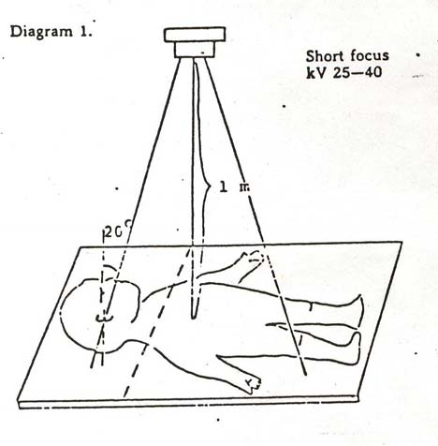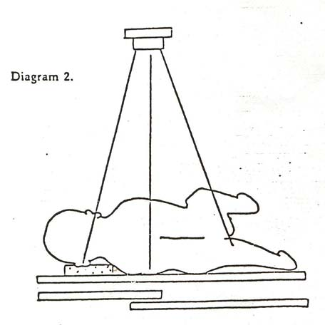
Frontal Sida

PM angående fertila kvinnor och röntgenundersökningar:

Vid planerad undersökning:

Om patienten är gravid skall det framgå av remissen.
Kvinna i fertil ålder skall inför undersökningar där nedre bukregionen kommer att befinna
sig i primärstrålningen, tillfrågas av röntgensjuksköterska om hon är gravid och detta skall dokumenteras.
Patienter som svarar ”vet ej” betraktas som gravida.
Röntgensjuksköterskan konsulterar den ansvariga radiologen som avgör om undersökningen skall göras ändå.
Radiologen konsulterar vid behov den remitterande läkaren.
Graviditetstest kan behövas. Detta kan utföras på akutmottagningen alla tider på dygnet.

Vid akuta undersökningar som ej kan vänta:

Konsultera alltid radiolog.
Använd alternativa undersökningsmetoder, exempelvis ultraljud.
Minimera antalet bilder.
Minimera genomlysningstiden där det är aktuellt.
Undvik direktbestrålning av fostret.
Avbryt när undersökningen givit tillräckligt med information.

Om en gravid kvinna ändå undersöks och fostret bestrålas kontaktas sjukhusfysiker.

Rutin: Snabbspår misstänkta höftfrakturer

Lokal rutin: Röntgenmottagningen Halmstad, Hallands sjukhus Halmstad

Gäller 24 timmar/dygn, alla dagar.

Triagesjuksköterskan, AKM ska skriva röntgenremiss på aktuell höftled, samt protesbäcken. I anamnesen står det ”Trauma mot hö/vä höft. Smärta vid rörelse i höftleden. Misstänkt fraktur. Tacksam för undersökning (snabbspår)

Ringa röntgen: dagtid 31325
jourtid 31326
natt 31322

För att meddela att patient är på väg, samt beräknad ankomsttid.

Röntgen ska erbjuda undersökning omgående då ambulanspersonal anländer med patient. Ambulanspersonal hjälper till att flytta patient från ambulans bår till undersökningsbord.

Vid behov kan ambulanspersonalen ge ytterligare smärtlindring till patient.

Medan patienten röntgas skriver ambulanspersonalen ut sin ambulansjournal etc på datorn mittemot hissen. (De program som behövs för ändamålet finns inlagda där.)

Därefter kan ambulanspersonal hjälpa till att flytta patient från röntgenbord till säng.
Patientsäng med sk ”Lasse-kudde” från avd 71 finns i sängväntrummet utanför lab 1.

Oavsett om det är fraktur eller ej så ska patienterna vidare till avd 71.

Röntgenpersonal kontaktar transportör som kör patient till avd 71, de är informerade av AKM om att patient kommer.
Transportören tar med sig ny säng tillbaka från avd 71 och ställer i sängväntrummet.

Nattetid tittar ortopeden själva på bilderna. TMC ska inte kontaktas för detta. OM något akut tillstöter; kontakta triagessk AKM 34740, så tar de över patienten.

Uppdaterat från föregående version

2018-06-27 av Sara Ljungberg

